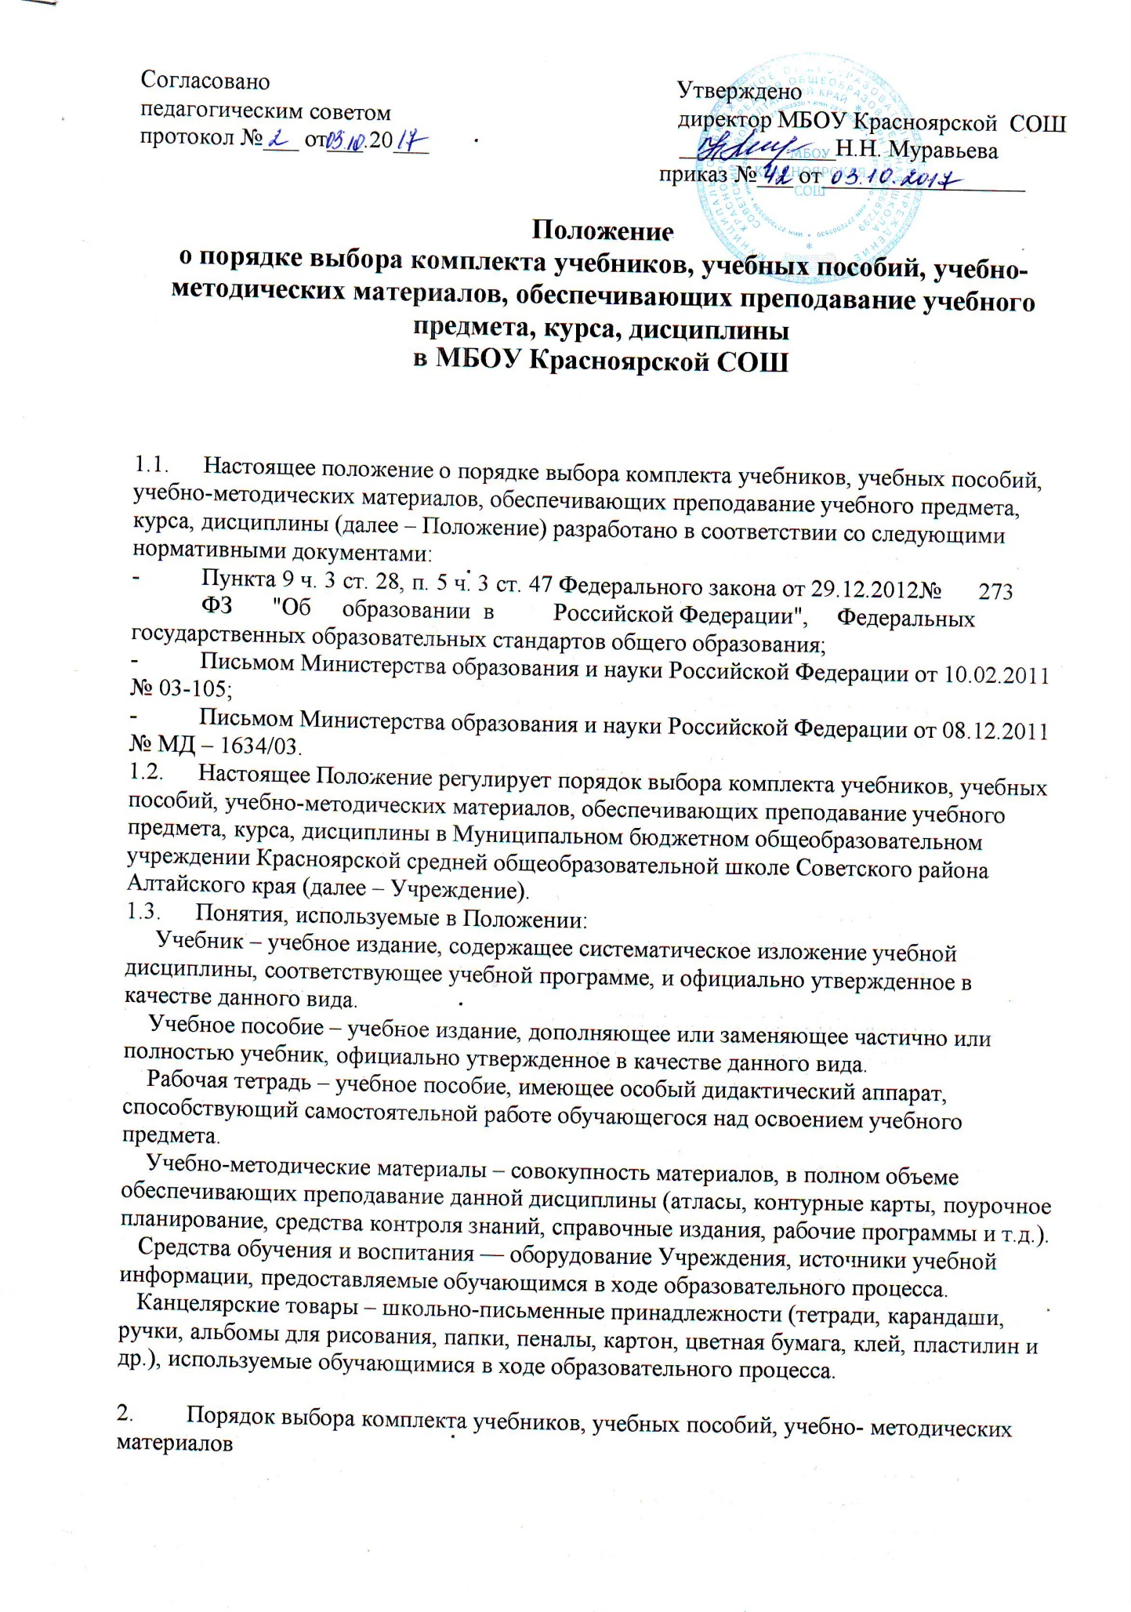

2.1. Учреждение самостоятельно в выборе и определении комплекта учебников, учебных пособий, учебно-методических материалов, обеспечивающих преподавание учебного предмета, курса, дисциплины.
2.2. Комплектование фонда учебников и учебных пособий происходит только на основе Приказа Министерства Образования и науки РФ "Об утверждении федерального перечня учебников, рекомендуемых к использованию при реализации имеющих государственную аккредитацию образовательных программ начального общего, основного общего, среднего общего образования" в соответствии с образовательными программами Учреждения.
2.3. Фонд учебников, учебных пособий, учебно-методических материалов библиотеки формируется исходя из бюджетного и внебюджетного финансирования. В связи с недостаточностью средств на приобретение рабочих тетрадей на печатной основе, входящих в состав УМК, учитель-предметник по своему усмотрению использует листы из рабочей тетради выборочно.
2.4. Порядок выбора комплекта учебников, учебных пособий, учебно- методических материалов в Учреждении включает:
- проведение диагностики обеспеченности обучающихся учебниками, учебными пособиями, учебно-методическими материалами на новый учебный год работником библиотеки;
- ознакомление педагогического коллектива с Федеральным перечнем учебников, рекомендованных (допущенных) к использованию в Учреждении на новый учебный год заместителем директора;
- формирование педагогическими работниками перечня комплектов учебников, учебных пособий, учебно-методических материалов на новый учебный год;
- рассмотрение и согласование перечня учебников, учебных пособий, учебно-методических материалов на новый учебный год на заседаниях методических объединений;
- утверждение перечня учебников, учебных пособий, учебно- методических материалов на новый учебный год на заседании Педагогического совета;
- составление перспективного плана обеспеченности обучающихся учебниками, учебными пособиями, учебно-методическими материалами на новый учебный год работником библиотеки и согласование его с заместителем директора;
- оформление заказа учебников на основе перспективного плана обеспеченности обучающихся учебниками работником библиотеки, согласование его с заместителем директора;
- приём и техническая обработка поступивших учебников, учебных пособий, учебно-методических материалов работником библиотеки.
2.5. Классные руководители, учителя–предметники получают информацию об обеспеченности учебниками обучающихся на новый учебный год от работника библиотеки.
2.6. Информирование родителей (законных представителей) о перечне учебников, учебных пособий, учебно-методических материалов, входящих в комплект для обучения в классе, осуществляется через классных руководителей на родительских собраниях и путем размещения данной информации на информационных стендах для родителей, официальном сайте Учреждения.
3. Ответственность участников образовательного процесса.
3.1. Директор Учреждения несет ответственность за:
- за соответствие используемых в образовательном процессе учебников и учебных пособий федеральному перечню учебников, рекомендованных (допущенных) Министерством образования и науки Российской Федерации к использованию в образовательном процессе;
- обеспечение учебниками обучающихся.
3.2. Заместитель директора несет ответственность за:
- определение перечня учебников, учебных пособий, учебно- методических материалов в соответствии с утвержденными федеральными перечнями учебников, рекомендованных (допущенных) к использованию в образовательном процессе в имеющих государственную аккредитацию и реализующих образовательные программы общего образования;
- осуществление контроля использования педагогическими работниками в ходе образовательного процесса учебных пособий и материалов, учебников в соответствии с перечнем учебников, учебных пособий, учебно- методических материалов.
3.3. Работник библиотеки несет ответственность за:
- достоверность информации об обеспеченности учебниками и учебными пособиями обучающихся Учреждения на начало нового учебного года;
- достоверность и качественность оформления заказа на поставку учебников и учебных пособий в соответствии с перечнем учебников, учебных пособий, учебно-методических материалов на новый учебный год;
- осуществление контроля за сохранностью учебников и учебных пособий, выданных обучающимся.
3.4. Руководитель методического объединения несет ответственность за:
- качество проведения процедуры рассмотрения и согласования
перечня учебников, учебных пособий, учебно-методических материалов на соответствие учебно-методическому обеспечению из одной предметно- методической линии, требованиям федерального государственного образовательного стандарта; Федеральному перечню учебников, образовательным программам, реализуемым в Учреждении;
- достоверность информации для формирования перечня учебников, учебных пособий, учебно-методический материалов для обучающихся на новый учебный год.
3.5. Классный руководитель несет ответственность за:
- своевременную выдачу и сдачу учебников, учебных пособий своего класса в библиотеку в оответствии с графиком;
- состояние учебников обучающихся своего класса;
- за информирование родителей о перечне учебников, учебных пособий, учебно-методических материалов, входящих в комплект для обучения в классе.
3.6. Родители (законные представители) обучающихся:
- следят за сохранностью полученных учебников и учебных пособий;
- возвращают все учебники и учебные пособия в библиотеку в случае перехода обучающегося в течение или по окончании учебного года в другую образовательную организацию;
- возмещают утрату или порчу учебника библиотеке путем приобретения.
3.7. Обучающиеся несут ответственность за сохранность учебников и учебных пособий из фонда библиотеки.

